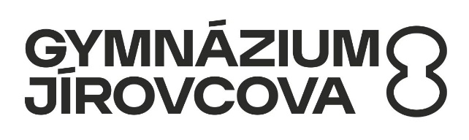
Gymnázium, České Budějovice, Jírovcova 8
Jírovcova 8
České Budějovice
37001
IČO 60076101
Conectio Group s.r.o.
Karlovo náměstí 17
120 00 Praha 2
Česká republika

Věc: objednávka analýzy potřeb a wellbeingu zaměstnanců

Dobrý den,
na základě vaší nabídky ze dne 15. 5. 2026 u Vás objednáváme analýzu potřeb a wellbeingu zaměstnanců v celkové ceně 70 000 Kč bez DPH.

…………………………………….
Mgr. Pavel Kavřík
ředitel školy

